Mohamed EDDAHBY | 3 décembre 2023

Rapport de Travail pratique Java

Gestion de cabiner médicale

**Introduction :**

L’idée générale de ce projet est mise en œuvre une interface graphique interactive qui permettra la gestion d’un cabinier médicale.

Ce projet est pour le but de se familier avec le concept de patron de conception (design pattern) qui sont concéder comme un bon pratique pour résoudre un problème de modélisation. Pour ce but nous avons intégré par la suit trois patrons de conception :

1. Singleton : pour la connexion avec la base de données, il permet de créer une seule instance d’objet ce qui permet la connexion à la base de données une seule fois. Pour éviter les ambigüités.
2. DAO : pour faciliter la maintenance et la modification de code
3. Factory : pour faciliter l’accès aux données

Ce projet doit vas être diviser au plusieurs parties ou tâche au moment de l’implémentation :

* Création des bases de données :
* Client



* Créneaux



* Médicine



* Rendez-vous



1 : création de connexion :

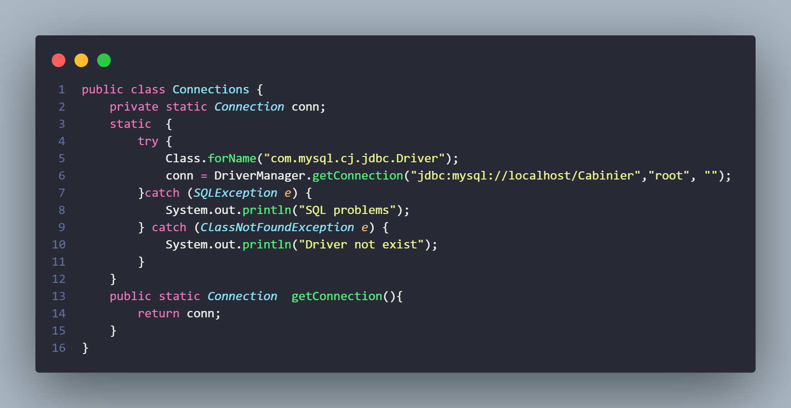

Cette classe est une bonne pratique de design pattern Singleton car on ‘a limité l’accès aux données de notre classe et aussi le mettre statique pour que l’objet ne peut pas créer une instance de classe chaque fois, par la suit on aura une seule instanciation de cette classe.

2 : création des classes :

Dans cette partie la création des classes nécessaires pour la gestion de cabinier médicale :

* Classe Créneaux

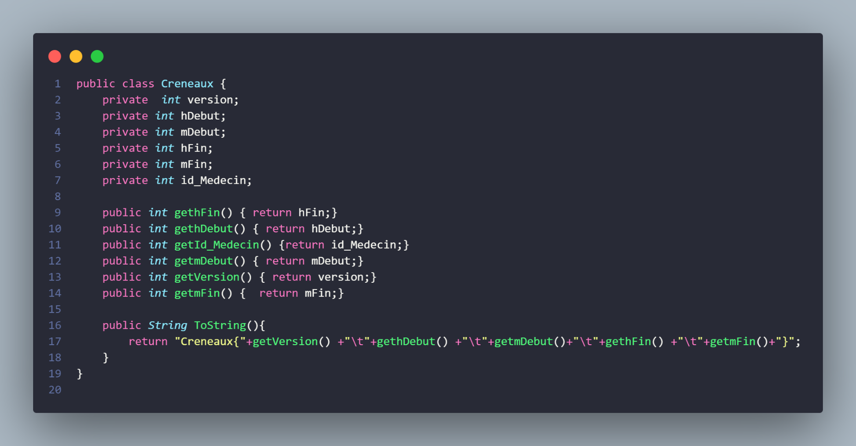

* Class client

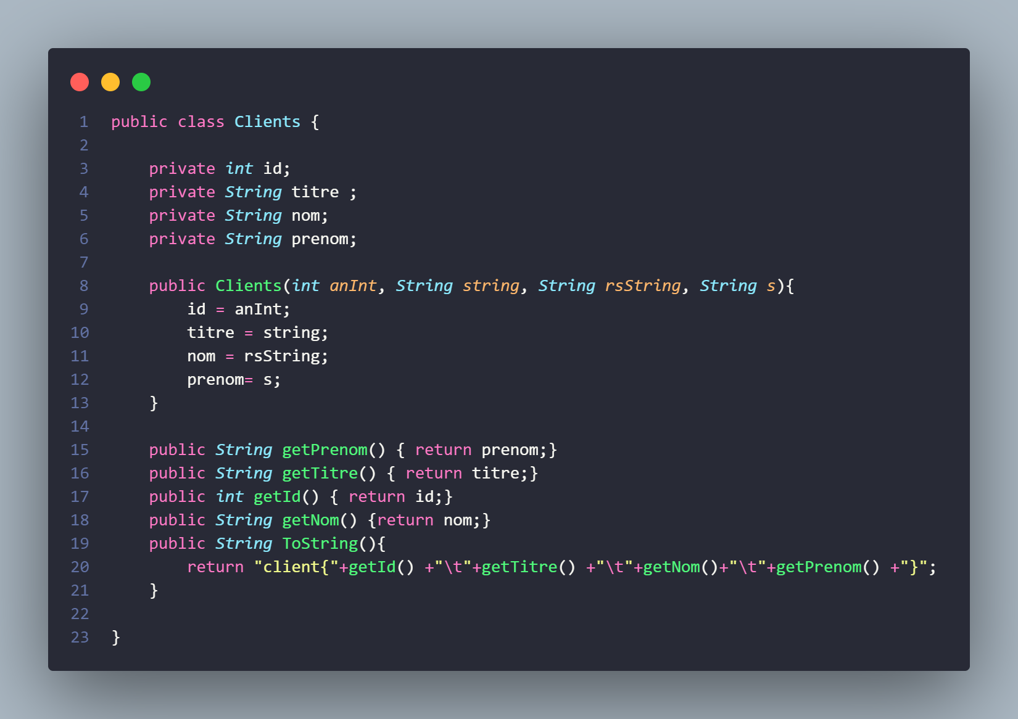

* Classe Médecine

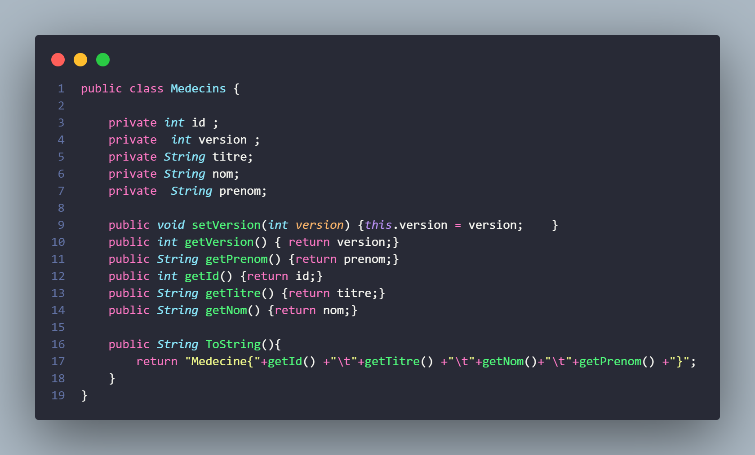

* Classe Rendez-vous

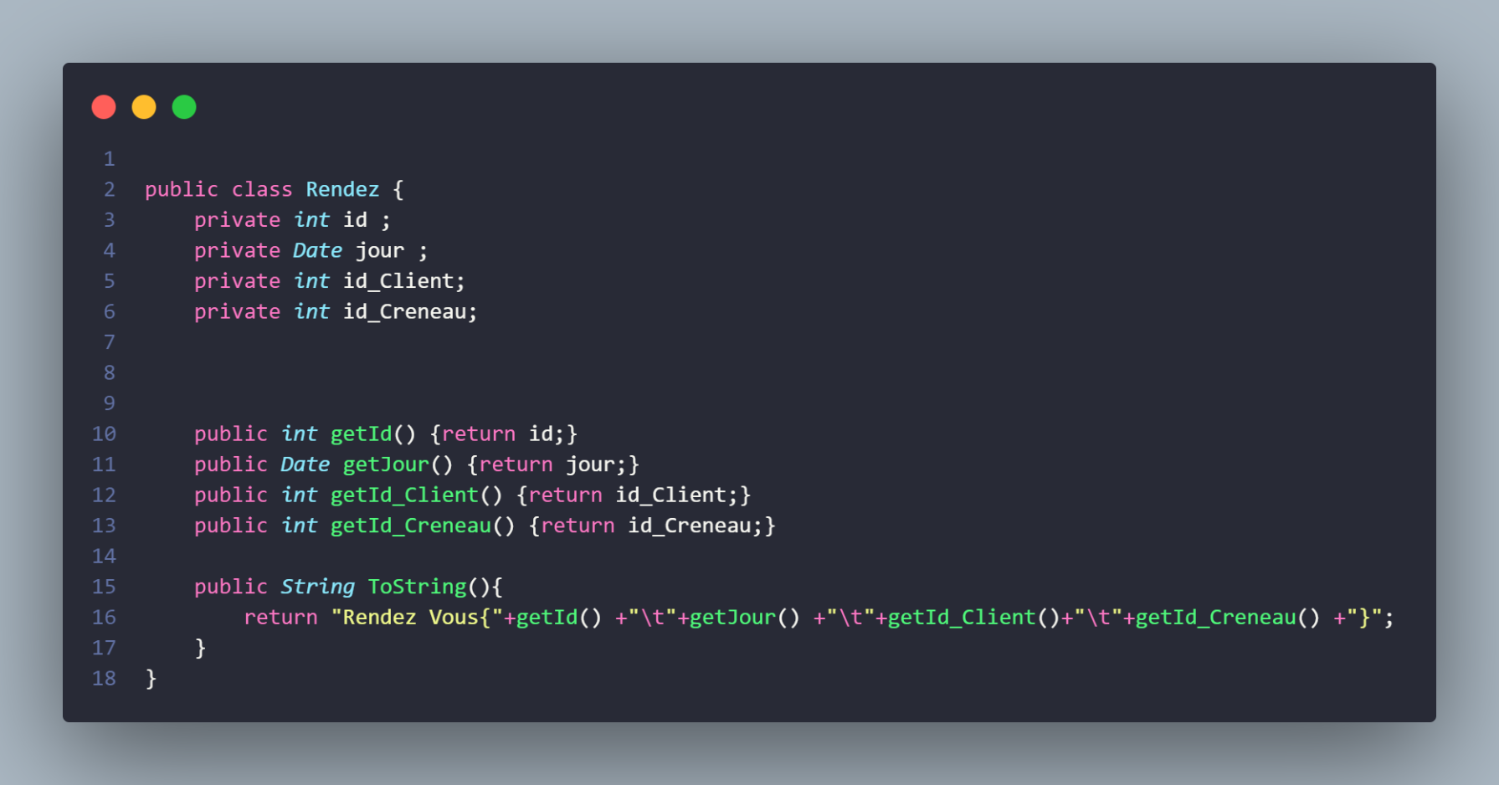

3 : création d’une interface :

Le but de cette interface est séparé entre les classes et leur implémentation, ce qui fait la gestion des classes et leur implémentation sera plus facile est simple, en peut même connecter plusieurs bases de données dans le même code. Tout cela grâce au design pattern DAO.

* Interface GestionCabinier

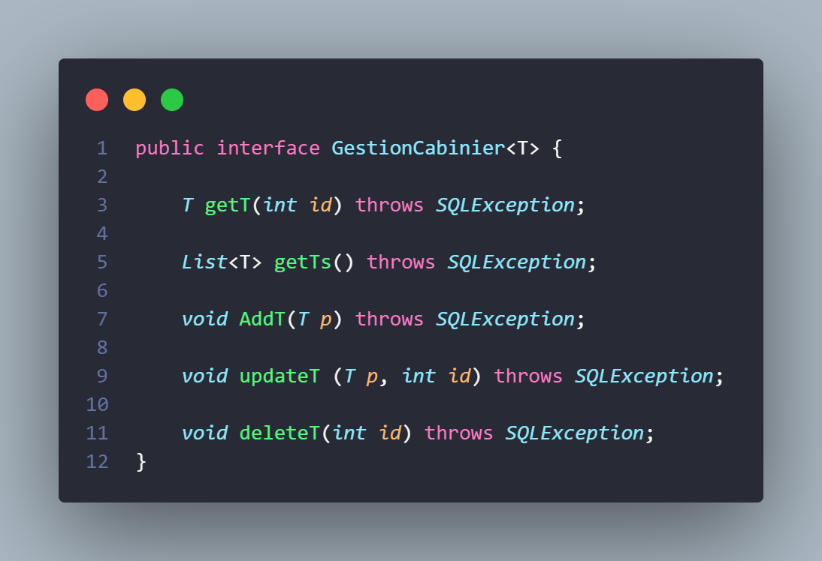

Cette interface contient la signature des fonctions de gestion (CRUD).

Ces fonctions seront manipulées par la suite déponde de la classe

L’utilité de cette interface va nous serve à créer plusieurs techniques de stocké notre data par exemple utiliser un fichier :

Cela ce que on va avoir par la suite :

1. : Sauvegarder les données dans un fichier

Pour cette technique sous arons besoins d’une classe hérite de l’interface GestionCabinier. Cette classe doit implémenter tout les fonctione de l’interface :

Pour faciliter la tâche de manipuler les données dans cette class j’ai créé une fonction qui retourne tous les éléments existe dans le fichier.

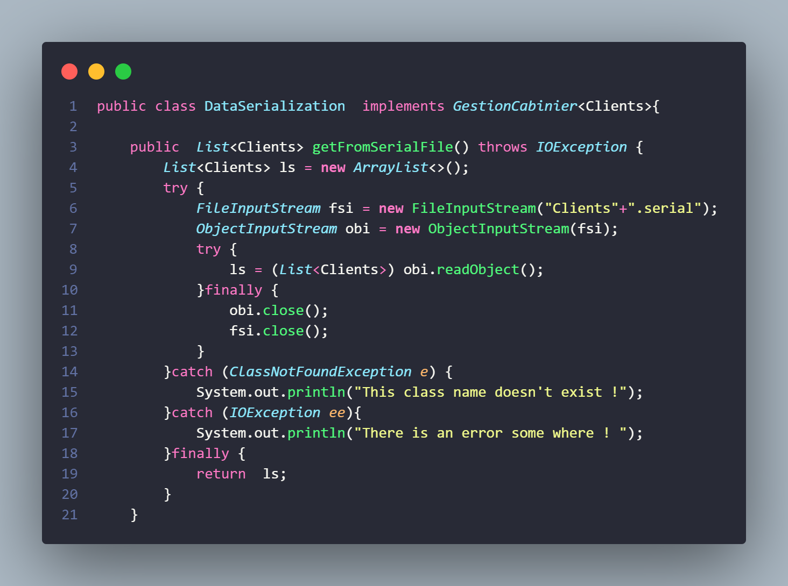

Puis j’ai implémenté les fonctions de l’interface :

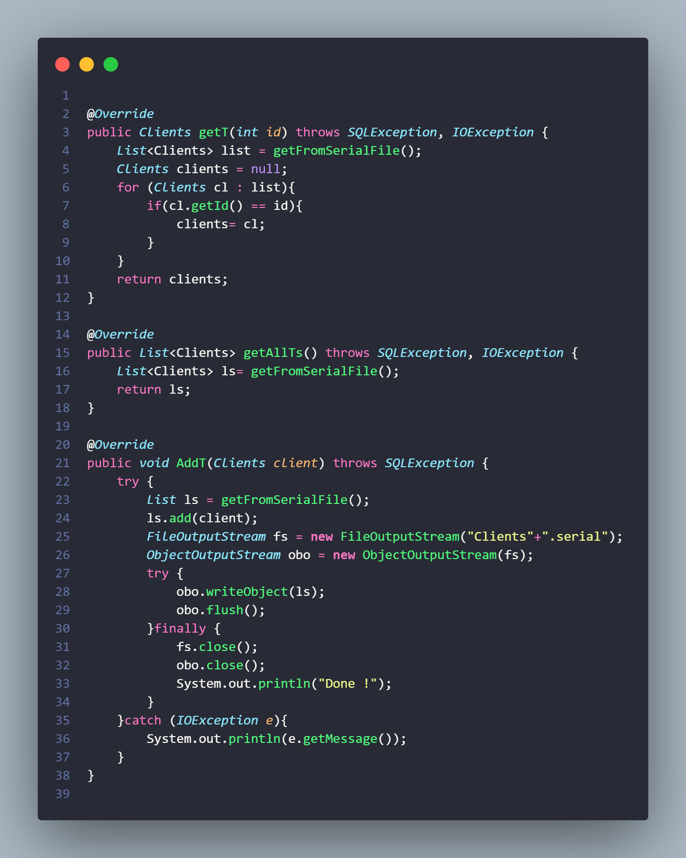

Cette classe implémentes Gestion Cabiner interface puis les méthodes se change pour permettre la sérialisation et les désérialisation des objets sous forme d’une List d’objet.

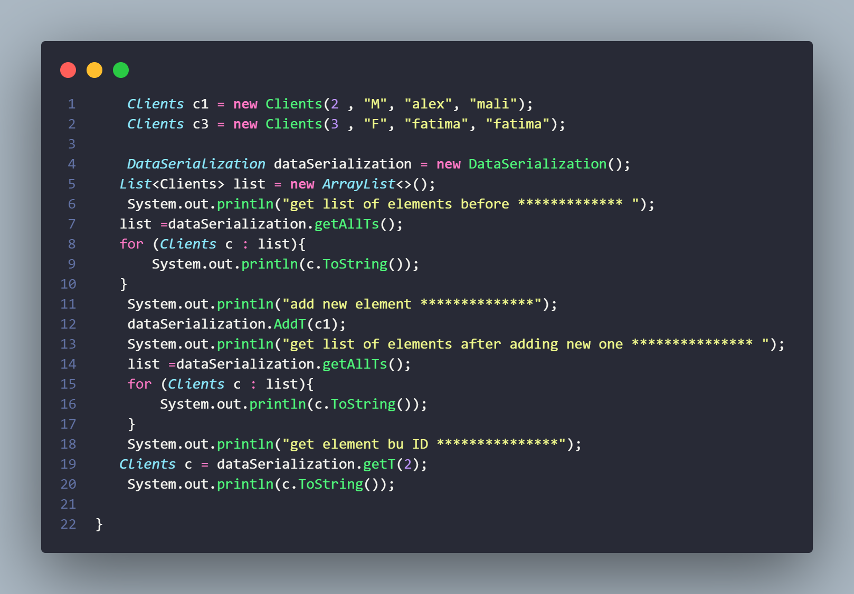

Dane la classe Mains j’ai créé certains objets pour créer une instance de mon class DataSerialization puis j’ai appelé les fonctions pour le test.

Voilà le résultat

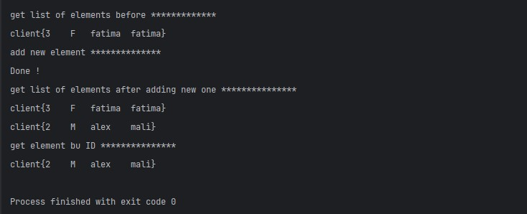

1. : Création des interfaces graphique pour le projet :

Pour cette partie nous avons utilisé le Biblio Swing pour créer des interfaces graphiques.

Cette biblistique contient deux parties soit créé dès les éléments en utilisant le code soit utilisant une interface pour créer les éléments.

Pour ce projet nous avons créé les éléments utilisant le code.

Pour bien organiser ce projet nous avons diviser l’interface au plusieurs Panels sous forme des classes :

Prenat l’exemple de la classe Client :

* Classe Client

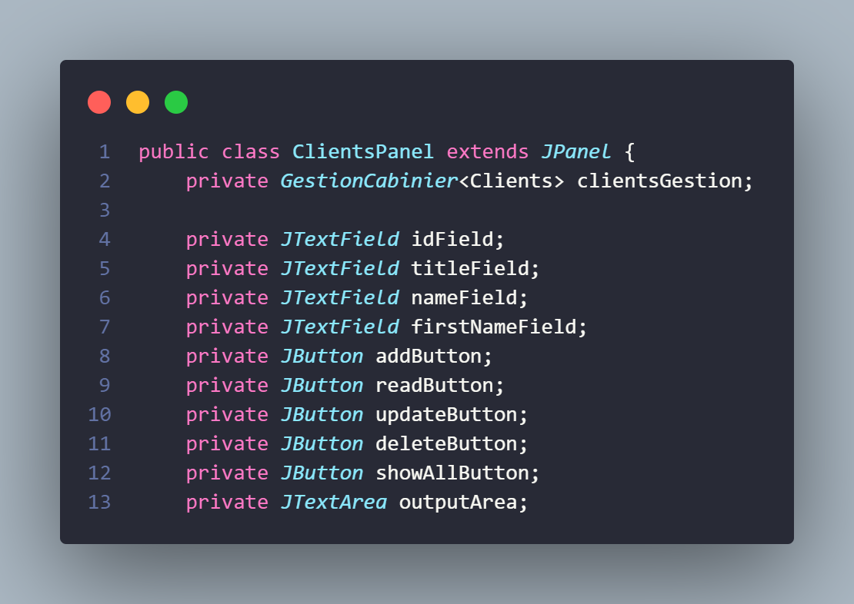

Cette classe contient les attributs pour construire un panel.

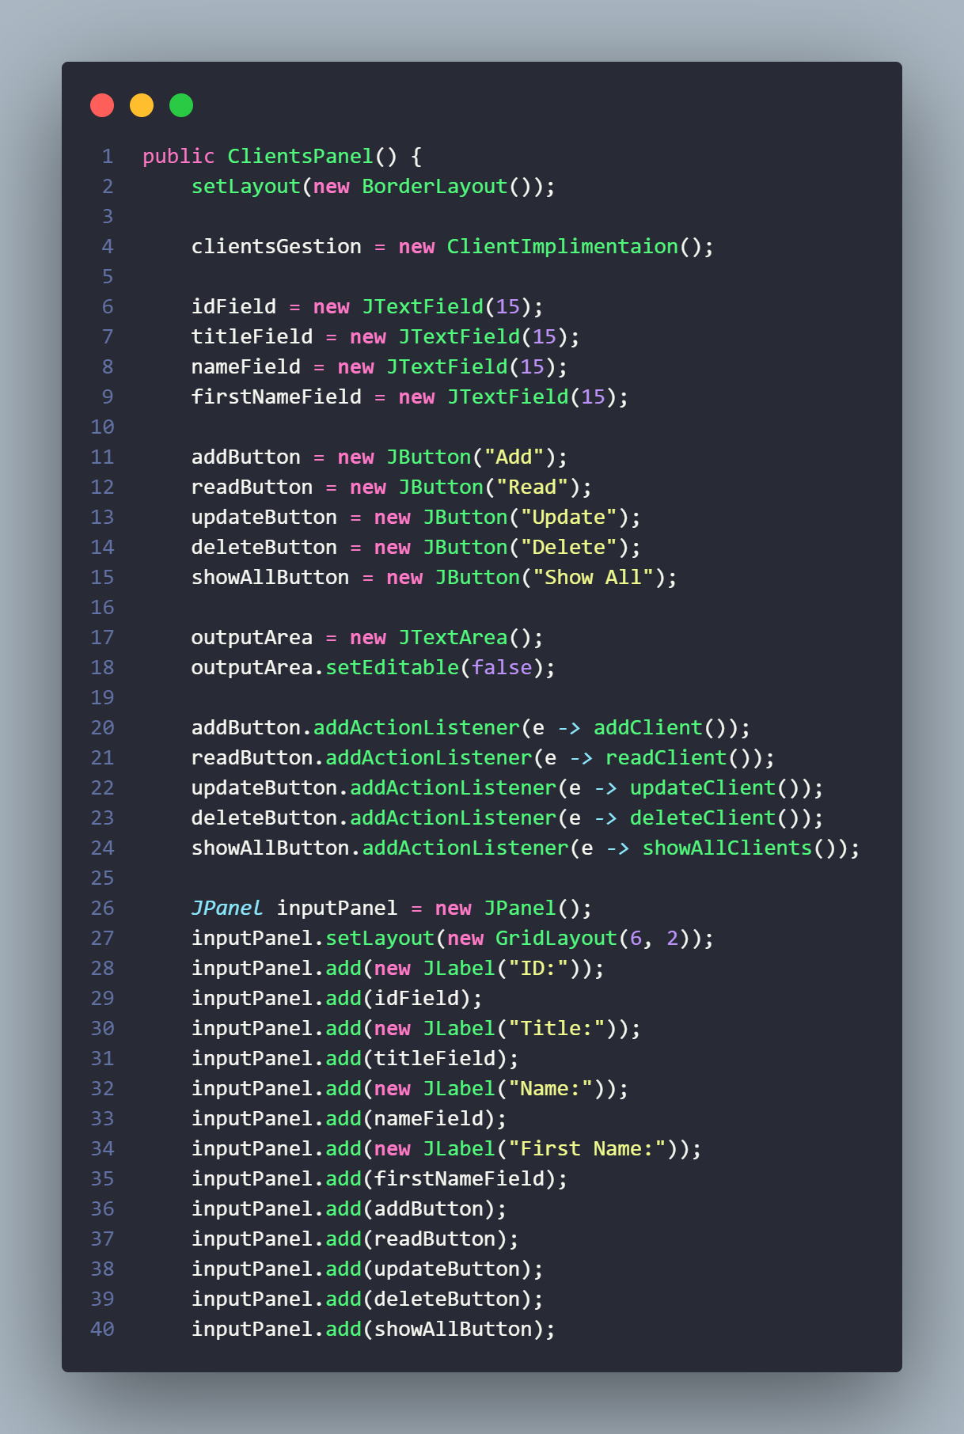

Le constricteur de cette classe pour initialiser les éléments président et former une interface avec des Button et des espaces pour ajouter est modifier les données.

Au début j’ai les éléments puis j’ai les ajouter au panel

Puis j’ai affecté des fonctions au buttons à partir de addActionListner ().

Chaque Button fait une actions grâce à une fonction.

Voilà les fonctions de cette classe.

* AddClient

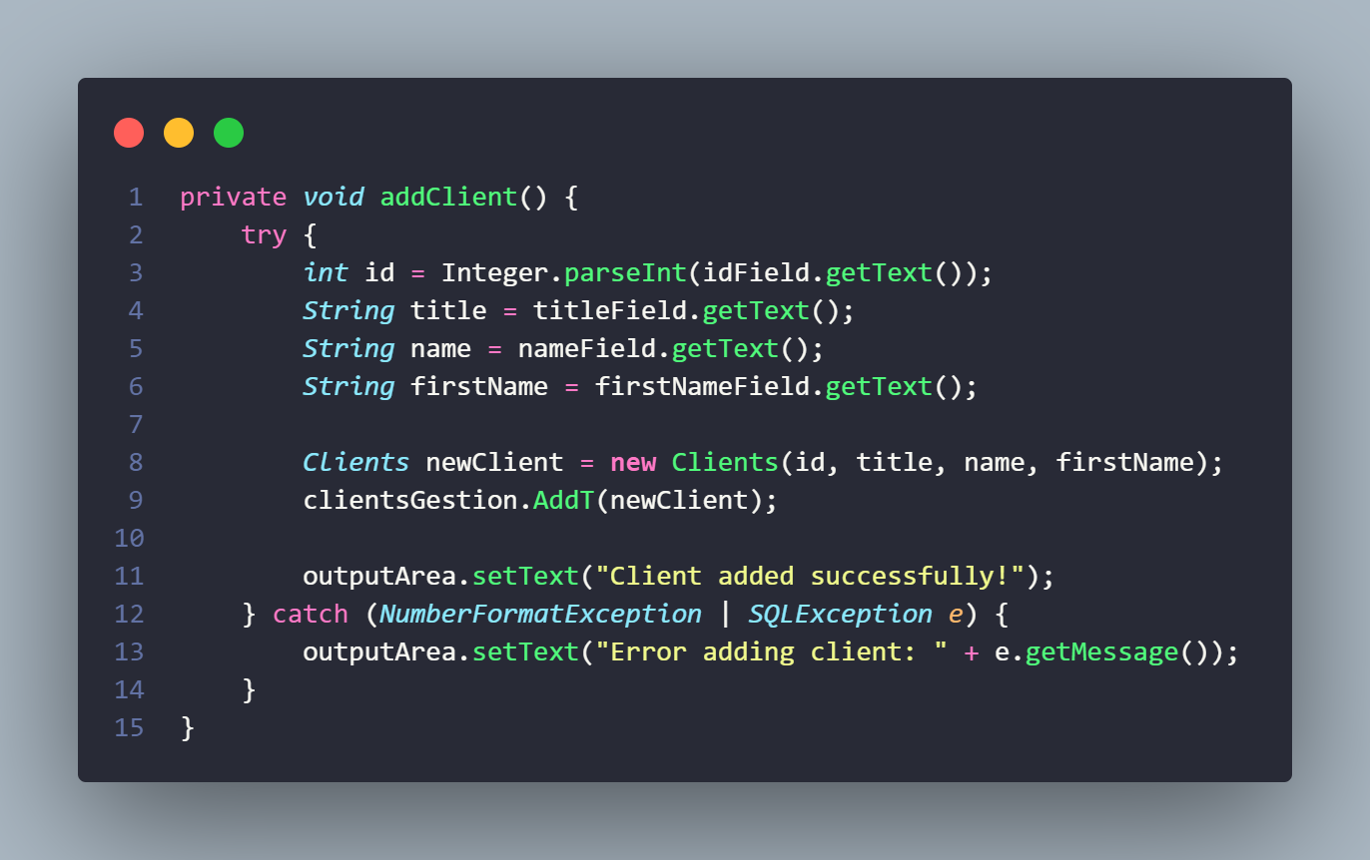

* ReadClient

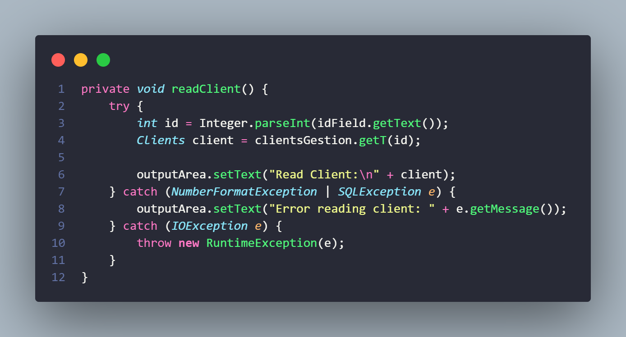

* ShowAllClients

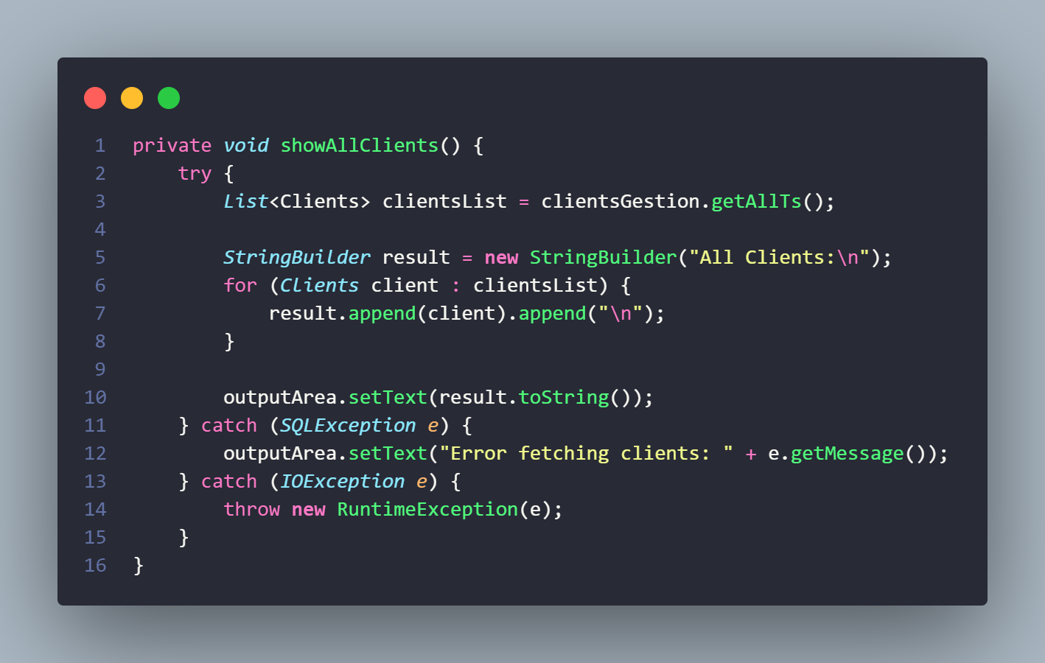

* updateClient

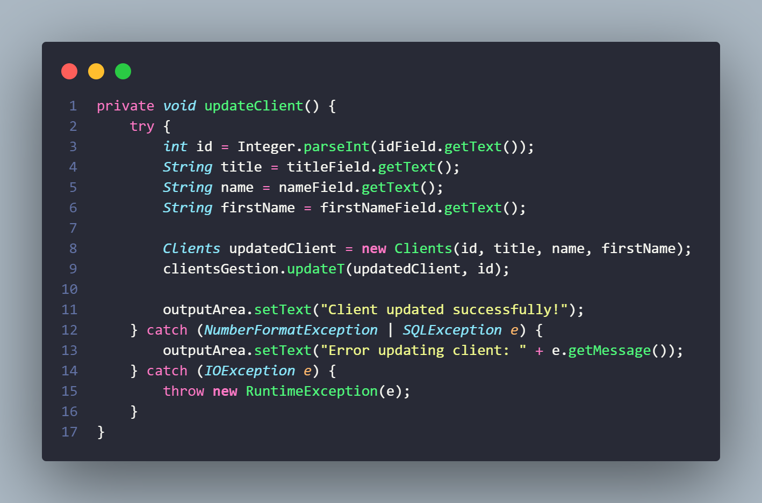

* deleteClient

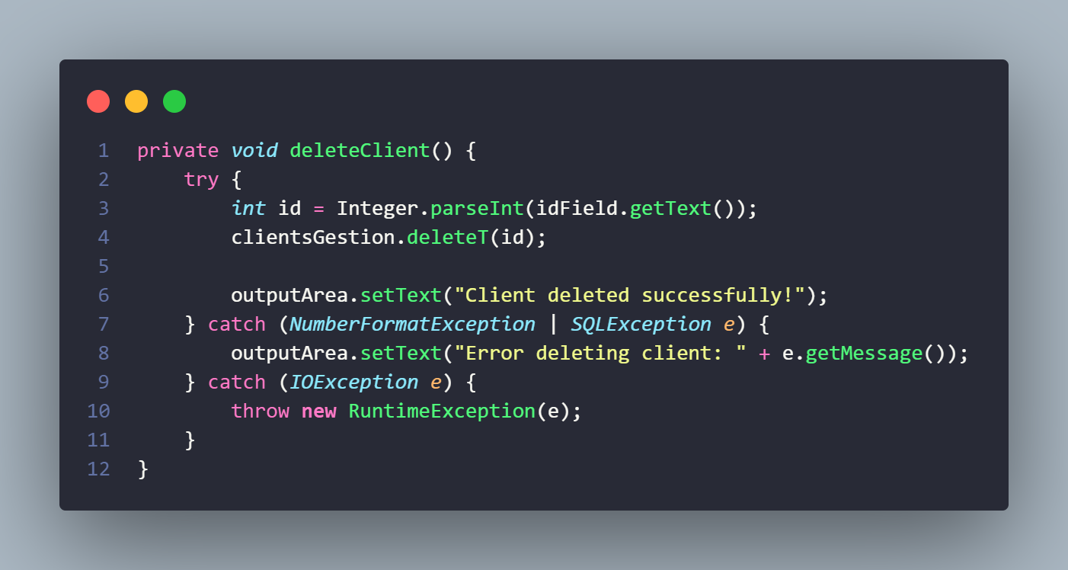

Pour Ajouter son panel a un frame j’ai créé interface générale qui prend une panel chaque fois on clique sur un Button.

Cette interface est entendue de la classe JFrame

La même chose que l’interface président on crée des attributs puis les initialiser dans le constricteur.

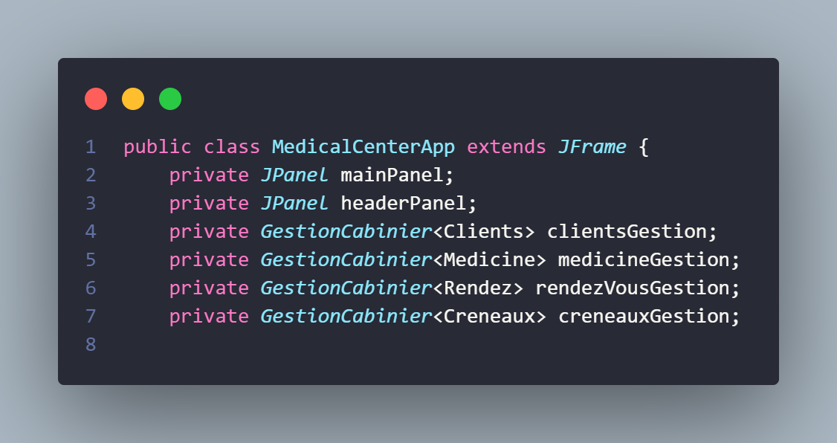

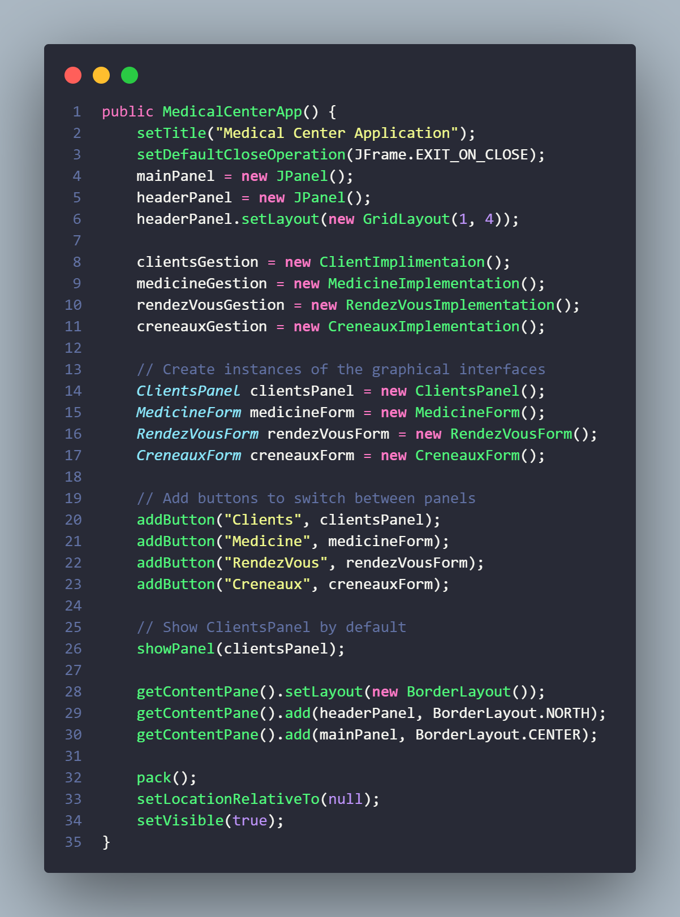

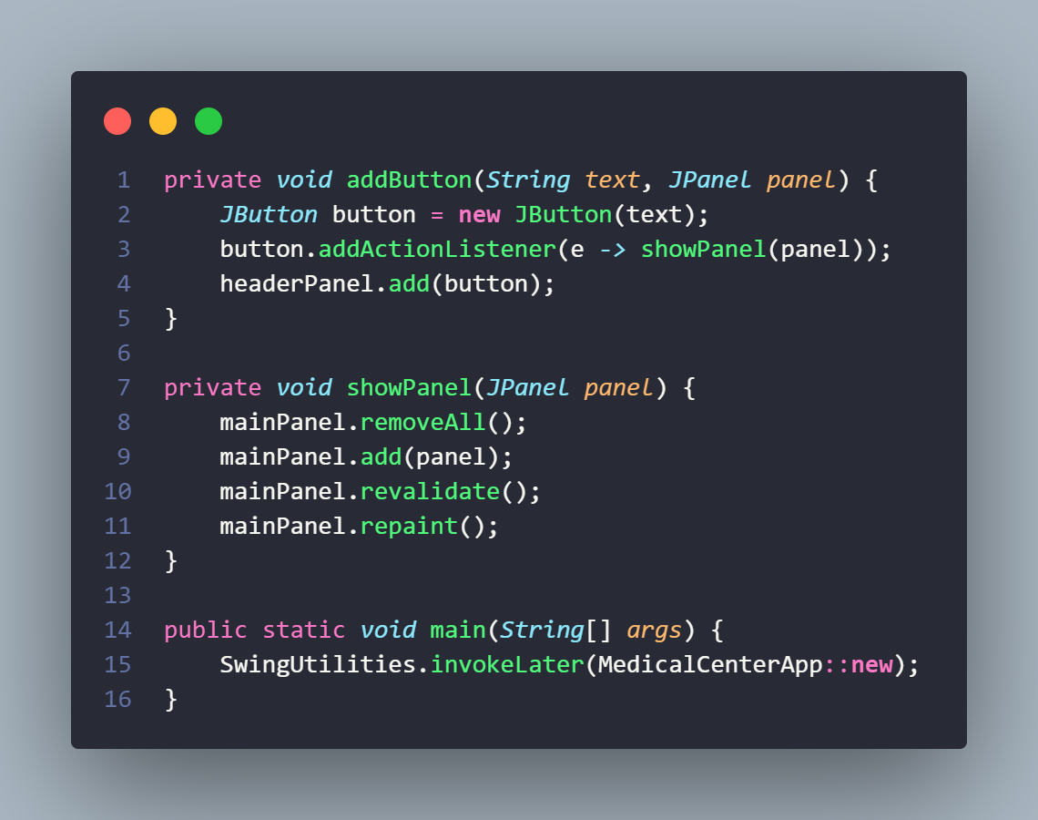

Cette partie de code est la responsable de changer le panel dépond de Button qui cliquer.

showPanel : permet d’effacer le panel existe et ajout une nouvelle au frame.

Les resultas :

* Interface Générale :



* showAll Medicine



* Read Medicine par ID



* List des Rendez-vous:



* Ajouter un medicine



* Modifier un médicine



* Supprimer un médicine :



***Conclusion:***

Ce projet est pour le but de crée une interface graphique qui permet la gestion d’une cabiner médicale.

Les réalisations de ce Project doivent respecter plusieurs normes :

* Utiliser les patrons de conception DAO, Factory, Singleton.
* Crée une interface graphique utilisant le code.
* Utiliser plusieurs moyennes pour stocke les données : fichier, base de données.

En fine le projet a été réaliser, se qui nous permettre d’améliorer notre compétence et notre connaissance au niveau de langage de programmation Java.